Resolución del Pleno del Instituto de Transparencia, Acceso a la Información Pública y Protección de Datos Personales del Estado de México y Municipios, con domicilio en Metepec, Estado de México, de fecha nueve de diciembre de dos mil veinte.
VISTO el expediente formado con motivo del recurso de revisión 04247/INFOEM/IP/RR/2020, promovido por una persona de manera anónima, en lo sucesivo EL RECURRENTE, en contra de la respuesta emitida por el Ayuntamiento de Cuautitlán, en lo sucesivo EL SUJETO OBLIGADO, se procede a dictar la presente resolución con base en lo siguiente:
RESULTANDO
- En fecha treinta y uno de agosto de dos mil veinte, EL RECURRENTE presentó a través del Sistema de Acceso a la Información Mexiquense, en lo subsecuente EL SAIMEX ante EL SUJETO OBLIGADO, la solicitud de acceso a la información pública, a la que se le asignó el número 00338/CUAUTIT/IP/2020, mediante la cual requirió lo siguiente:
“Datos del titular de transparencia, nombre completo, último grado de estudios y especialización, Tituló y Cédula profesional, experiencia laboral, expedienté laboral, contrato, fecha de contratación, recibos de nómina desde el primero a la fecha, salario bruto y neto, compensaciones, curriculim, certificación correspondiente, fecha de toma posesión del puesta, nombramiento, acta de Cabildo en la que se designa como titular. Cuantas personas laboran en el área, nombres, cargos, recibos de nómina y comprobantes de último grado de estudios. Enviar documentos que avalen su dicho.” (sic)
Modalidad de entrega: Vía SAIMEX

II. En cumplimiento al artículo 162 de la Ley de Transparencia y Acceso a la Información Pública del Estado de México y Municipios, el siete de septiembre de dos mil veinte, EL SUJETO OBLIGADO turnó mediante requerimiento, el contenido de la solicitud de información al Servidor Público Habilitado que consideró competente, a efecto de que realizaran la búsqueda y localización de la misma, tal como se desprende a continuación:

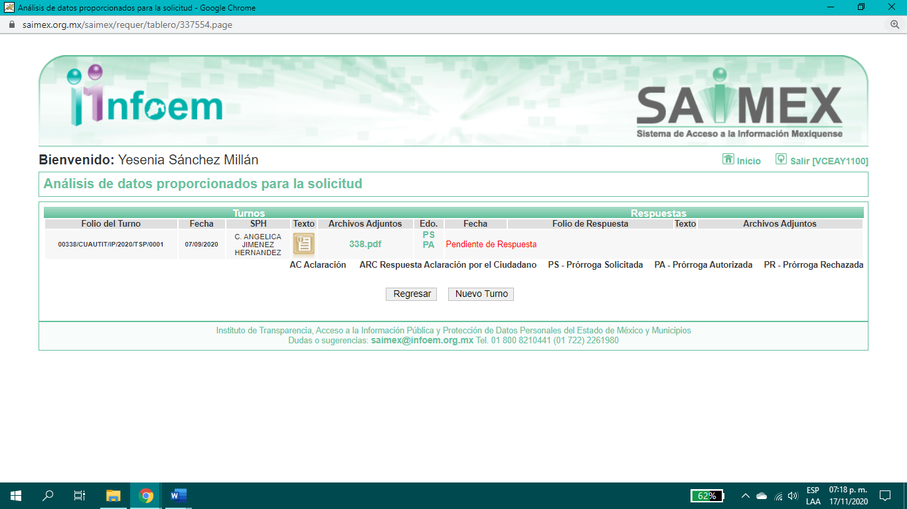

Es importante señalar que, el servidor público al que se le requirió la información, de la revisión realizada por esta Ponencia al Directorio de Servidores Públicos publicado en el portal electrónico que contiene la Información Pública de Oficio Mexiquense (IPOMEX), se encontró que ostenta el cargo de Secretaria de Dirección A, como se observa a continuación:
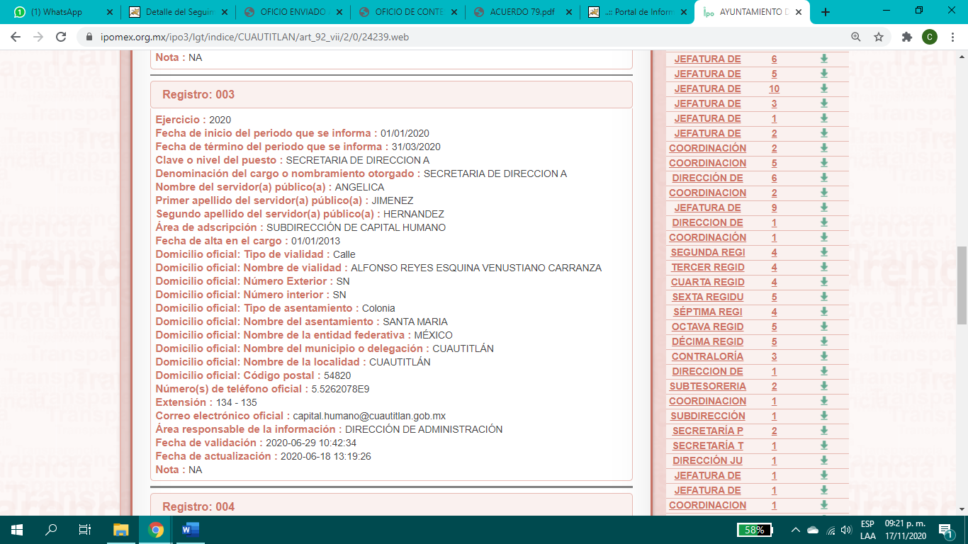
III. De las constancias que obran en EL SAIMEX, se advierte que el dieciocho de septiembre de dos mil veinte, EL SUJETO OBLIGADO notificó una prórroga de siete días para dar respuesta a la solicitud de información planteada por EL RECURRENTE, en términos de lo que establece el artículo 163 de la Ley de Transparencia y Acceso a la Información Pública del Estado de México y Municipios, en los siguientes términos:

“…Con fundamento en el artículo 163 de la Ley de Transparencia y Acceso a la Información Pública del Estado de México y Municipios, se le hace de su conocimiento que el plazo de 15 días hábiles para atender su solicitud de información ha sido prorrogado por 7 días en virtud de las siguientes razones…” (sic)

Cabe hacer mención que la prórroga no cumple las formalidades que dispone la norma anteriormente citada; en virtud de que, la misma debe ser aprobada por el Comité de Transparencia y para que surta sus efectos legales debe de hacer del conocimiento de la misma al particular, por lo que no se da cumplimiento a lo establecido en la norma en cita.

IV. En fecha uno de octubre de dos mil veinte, el Titular de la Unidad de Transparencia del SUJETO OBLIGADO dio respuesta a la solicitud de información, en los siguientes términos:

“…En respuesta a la solicitud recibida, nos permitimos hacer de su conocimiento que con fundamento en el artículo 53, Fracciones: II, V y VI de la Ley de Transparencia y Acceso a la Información Pública del Estado de México y Municipios, le contestamos que:

El suscrito en calidad de coordinador de la unidad de transparencia, me permito hacer entrega de la información solicitada y dar cumplimiento a lo estipulado en el Artículo 53 fracciones II, V y VI IV de la Ley de Transparencia Y Acceso a la Información pública del Estado de México y Municipios. Sin otro particular que el presente, le extiendo un cordial saludo. ATENTAMENTE LIC. LUIS UBALDO GARAY RÍOS Coordinador de la Unidad de Transparencia del Ayuntamiento de Cuautitlán…” (sic)

Así mismo, adjuntó a la respuesta, una carpeta comprimida en formato zip denominada “Contestación 0338-2020.zip”, que en la que se encuentra los archivos electrónicos denominados:

- OFICIO ENVIADO A ADMINISTRACIÓN.pdf: con 1 foja útil, consistente en el Oficio No. UT/681/2020 de fecha 7 de septiembre de 2020, emitido por el Titular de la Unidad de Transparencia, a través del cual le turna a la Directora de Administración la presente solicitud de información, con el propósito de atenderla.

- OFICIO DE CONTESTACIÓN DE ADMINISTRACIÓN.pdf; con 2 fojas útiles, consistente en el Oficio No. DA/1555/2020 de fecha 21 de septiembre de 2020, emitido por la Directora de Administración, en el cual se pronunció en cada uno de los requerimientos hechos por EL RECURRENTE, adjuntando copias simples de la información requerida.

- MX-M354N_20201001_134855.pdf; con 29 fojas útiles, consistente en las copias simples que comprueban la respuesta a la solicitud de información, cabe señalar que se encuentran ocultos los datos personales.

- ACUERDO 79: con 8 fojas útiles, consistente en el acuerdo de versión publica y de clasificación de información como confidencial de fecha 23 de septiembre de 2020, signado por el Comité de Transparencia, Acceso a la Información Pública y Protección de Datos de Cuautitlán.

V. Inconforme con la respuesta proporcionada por el SUJETO OBLIGADO, en fecha cinco de octubre de dos mil veinte, EL RECURRENTE a través del SAIMEX, interpuso el recurso de revisión objeto del presente estudio, mismo que se le asignó el número 04247/INFOEM/IP/RR/2020, en el que señaló como:

Acto impugnado:
“No se me otorga la información completa” (sic)
Así como, las fundadas razones o motivos de inconformidad:
“Requerí los recibos de nómina desde el primero hasta la fecha, solo se me dan dos, los de agosto y septiembre, siendo que el contrato estipula que se dio de alta en el 2019. Del personal que labora en el área sólo se me da dos quincenas de recibos. La información está incompleta, favor de corregir.” (sic)
VI. En fecha cinco de octubre de dos mil veinte, el recurso de que se trata se envió electrónicamente al Instituto de Transparencia, Acceso a la Información Pública y Protección de Datos Personales del Estado de México y Municipios y con fundamento en el artículo 185, fracción I de la Ley de Transparencia y Acceso a la Información Pública del Estado de México y Municipios, se turnó, a través del SAIMEX, a la Comisionada EVA ABAID YAPUR, a efecto de que decretara su admisión o desechamiento.
VII. En fecha nueve de octubre de dos mil veinte, atento a lo dispuesto en el artículo 185, fracciones I, II y IV, de la Ley de Transparencia y Acceso a la Información Pública del Estado de México y Municipios, se acordó la admisión a trámite del referido recurso de revisión, así como la integración del expediente respectivo, mismo que se puso a disposición de las partes, para que en el plazo máximo de siete días hábiles, EL RECURRENTE realizara manifestaciones, alegatos y ofreciera las pruebas que a su derecho conviniera y, en el caso del SUJETO OBLIGADO, para que exhibiera el Informe Justificado correspondiente.
VIII. En cumplimiento a lo anterior, de las constancias del expediente electrónico del SAIMEX, se observa que el SUJETO OBLIGADO fue omiso en enviar el Informe Justificado, en consecuencia, el particular no realizó manifestación alguna, ni presentó pruebas o alegatos. Como se desprende a continuación:
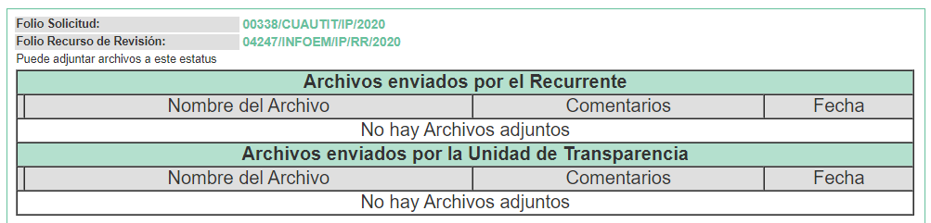

IX. Una vez analizado el estado procesal que guardaba el expediente, en fecha dieciocho de noviembre de dos mil veinte, la Comisionada Ponente acordó el cierre de instrucción; así como, la remisión del mismo a efecto de ser resuelto, de conformidad con lo establecido en el artículo 185, fracciones VI y VIII de la Ley de Transparencia y Acceso a la Información Pública del Estado de México y Municipios;

X. En fecha veinticuatro de noviembre de dos mil veinte, la Comisionada Ponente acordó ampliar el plazo para resolver los recursos de revisión de mérito, por un periodo de hasta quince días hábiles, de conformidad con el artículo 181, tercer párrafo de la Ley de Transparencia y Acceso a la Información Pública del Estado de México y Municipios; y
CONSIDERANDO
- Competencia. Este Instituto de Transparencia, Acceso a la Información Pública y Protección de Datos Personales del Estado de México y Municipios, es competente para conocer y resolver el presente recurso, conforme a lo dispuesto en el artículo 6, Apartado A, de la Constitución Política de los Estados Unidos Mexicanos; el artículo 5, párrafos vigésimo segundo, vigésimo tercero y vigésimo cuarto, fracciones IV y V, de la Constitución Política del Estado Libre y Soberano de México; los artículos 2, fracción II, 13, 29, 36, fracciones I y II, 176, 178, 179, 181, párrafo tercero y 185, de la Ley de Transparencia y Acceso a la Información Pública del Estado de México y Municipios, y los artículos 9, fracciones I y XXIV y 11 del Reglamento Interior del Instituto de Transparencia, Acceso a la Información Pública y Protección de Datos Personales del Estado de México y Municipios.
SEGUNDO. Interés. El recurso de revisión fue interpuesto por parte legítima, en atención a que se presentó por EL RECURRENTE, quien es la misma persona que formuló la solicitud de acceso a la información pública al SUJETO OBLIGADO.

TERCERO. Oportunidad. El recurso de revisión fue interpuesto dentro del plazo de quince días hábiles contados a partir del día siguiente al en que EL RECURRENTE tuvo conocimiento de la respuesta impugnada, tal y como lo prevé el artículo 178 de la Ley de Transparencia y Acceso a la Información Pública del Estado de México y Municipios, que establece:

“Artículo 178. El solicitante podrá interponer, por sí mismo o a través de su representante, de manera directa o por medios electrónicos, recurso de revisión ante el Instituto o ante la Unidad de Transparencia que haya conocido de la solicitud dentro de los quince días hábiles, siguientes a la fecha de la notificación de la respuesta.
A falta de respuesta del sujeto obligado, dentro de los plazos establecidos en esta Ley, a una solicitud de acceso a la información pública, el recurso podrá ser interpuesto en cualquier momento, acompañado con el documento que pruebe la fecha en que presentó la solicitud.
En el caso de que se interponga ante la Unidad de Transparencia, ésta deberá remitir el recurso de revisión al Instituto a más tardar al día siguiente de haberlo recibido.”

En esa tesitura, atendiendo a que EL SUJETO OBLIGADO notificó la respuesta a la solicitud de información pública el día uno de octubre de dos mil veinte; así, el plazo de quince días hábiles que el artículo 178 de la Ley de la materia otorga al RECURRENTE para presentar los recursos de revisión, transcurrió del dos de octubre al veintidós de octubre de dos mil veinte, sin contemplar en el cómputo los días tres, cuatro, diez, once, diecisiete, dieciocho de octubre de dos mil veinte, por corresponder a sábados y domingos, considerados como días inhábiles, en términos del artículo 3, fracción X de la Ley de Transparencia y Acceso a la Información Pública del Estado de México y Municipios y de conformidad con el Calendario Oficial en Materia de Transparencia, Acceso a la Información Pública y Protección de Datos Personales para el año dos mil diecinueve y enero dos mil veinte, aprobado por el Pleno de este Instituto, el diecinueve de diciembre de dos mil diecinueve.

En ese tenor, si el recurso de revisión que nos ocupa, se interpuso el cinco de octubre de dos mil veinte, éste se encuentra dentro de los márgenes temporales previstos en el citado precepto legal y, por tanto, se considera oportuno.

- Procedibilidad. Se considera importante abordar el análisis de los requisitos de procedibilidad del Recurso de Revisión; así, tenemos que el artículo 180 de la Ley de Transparencia y Acceso a la Información Pública del Estado de México y Municipios, establece lo siguiente:

“Artículo 180. El recurso de revisión contendrá:
I. El sujeto obligado ante la cual se presentó la solicitud;
II. El nombre del solicitante que recurre o de su representante y, en su caso, del tercero interesado, así como la dirección o medio que señale para recibir notificaciones;
III. El número de folio de respuesta de la solicitud de acceso;
IV. La fecha en que fue notificada la respuesta al solicitante o tuvo conocimiento del acto reclamado, o de presentación de la solicitud, en caso de falta de respuesta;
V. El acto que se recurre;
VI. Las razones o motivos de inconformidad;
VII. La copia de la respuesta que se impugna y, en su caso, de la notificación correspondiente, en el caso de respuesta de la solicitud; y
VIII. Firma del recurrente, en su caso, cuando se presente por escrito, requisito sin el cual se dará trámite al recurso.
Adicionalmente, se podrán anexar las pruebas y demás elementos que considere procedentes someter a juicio del Instituto.
En ningún caso será necesario que el particular ratifique el recurso de revisión interpuesto.
En caso de que el recurso se interponga de manera electrónica no será indispensable que contengan los requisitos establecidos en las fracciones II, IV, VII y VIII.”
En principio, de una interpretación del artículo transcrito se observan los requisitos que deberán contener los recursos de revisión; sobre el particular, de la revisión del expediente electrónico del SAIMEX se desprende que la parte solicitante y ahora RECURRENTE, en ejercicio de su derecho de acceso a la información pública, no proporcionó su nombre para que sea identificada, ni se tiene la certeza sobre su identidad, lo que en estricto sentido provoca que no se colmen los requisitos establecidos en el citado artículo 180 de la Ley de Transparencia.
Empero, debe destacarse que el artículo 15 de Ley de Transparencia y Acceso a la Información Pública del Estado de México y Municipios prevé que toda persona tendrá acceso a la información sin necesidad de acreditar interés alguno o justificar su utilización, de lo que se infiere que para el ejercicio del derecho de acceso a la información pública, el nombre no es un requisito sine qua non que los particulares y, en su caso, los recurrentes deban señalar, por el contrario la Ley de Transparencia prevé en su artículo 155, párrafo segundo la posibilidad de que las solicitudes de información sean anónimas, con nombre incompleto o seudónimo.
Correlativo a ello, cabe mencionar que los artículos 6, Apartado A, de la Constitución Política de los Estados Unidos Mexicanos y 5 párrafos vigésimo segundo, vigésimo tercero y vigésimo cuarto de la Constitución Política del Estado Libre y Soberano de México, garantizan el ejercicio del derecho de acceso a la información pública, toda vez que disponen que toda persona sin necesidad de acreditar interés alguno o justificar su utilización, tendrá acceso gratuito a la información pública; preceptos cuyo texto y sentido literal es el siguiente:
Constitución Política de los Estados Unidos Mexicanos
“Artículo 6o. La manifestación de las ideas no será objeto de ninguna inquisición judicial o administrativa, sino en el caso de que ataque a la moral, la vida privada o los derechos de terceros, provoque algún delito, o perturbe el orden público; el derecho de réplica será ejercido en los términos dispuestos por la ley. El derecho a la información será garantizado por el Estado.
Toda persona tiene derecho al libre acceso a información plural y oportuna, así como a buscar, recibir y difundir información e ideas de toda índole por cualquier medio de expresión.
Para efectos de lo dispuesto en el presente artículo se observará lo siguiente:
A. Para el ejercicio del derecho de acceso a la información, la Federación, los Estados y el Distrito Federal, en el ámbito de sus respectivas competencias, se regirán por los siguientes principios y bases:
I. Toda la información en posesión de cualquier autoridad, entidad, órgano y organismo de los Poderes Ejecutivo, Legislativo y Judicial, órganos autónomos, partidos políticos, fideicomisos y fondos públicos, así como de cualquier persona física, moral o sindicato que reciba y ejerza recursos públicos o realice actos de autoridad en el ámbito federal, estatal y municipal, es pública y sólo podrá ser reservada temporalmente por razones de interés público y seguridad nacional, en los términos que fijen las leyes. En la interpretación de este derecho deberá prevalecer el principio de máxima publicidad. Los sujetos obligados deberán documentar todo acto que derive del ejercicio de sus facultades, competencias o funciones, la ley determinará los supuestos específicos bajo los cuales procederá la declaración de inexistencia de la información.
II. La información que se refiere a la vida privada y los datos personales será protegida en los términos y con las excepciones que fijen las leyes.
III. Toda persona, sin necesidad de acreditar interés alguno o justificar su utilización, tendrá acceso gratuito a la información pública, a sus datos personales o a la rectificación de éstos.
IV. Se establecerán mecanismos de acceso a la información y procedimientos de revisión expeditos que se sustanciarán ante los organismos autónomos especializados e imparciales que establece esta Constitución.
V. Los sujetos obligados deberán preservar sus documentos en archivos administrativos actualizados y publicarán, a través de los medios electrónicos disponibles, la información completa y actualizada sobre el ejercicio de los recursos públicos y los indicadores que permitan rendir cuenta del cumplimiento de sus objetivos y de los resultados obtenidos.
VI. Las leyes determinarán la manera en que los sujetos obligados deberán hacer pública la información relativa a los recursos públicos que entreguen a personas físicas o morales.
VII. La inobservancia a las disposiciones en materia de acceso a la información pública será sancionada en los términos que dispongan las leyes.
VIII. La Federación contará con un organismo autónomo, especializado, imparcial, colegiado, con personalidad jurídica y patrimonio propio, con plena autonomía técnica, de gestión, capacidad para decidir sobre el ejercicio de su presupuesto y determinar su organización interna, responsable de garantizar el cumplimiento del derecho de acceso a la información pública y a la protección de datos personales en posesión de los sujetos obligados en los términos que establezca la ley.
…
La ley establecerá aquella información que se considere reservada o confidencial.”
Constitución Política del Estado Libre y Soberano de México
“Artículo 5. …
El derecho a la información será garantizado por el Estado. La ley establecerá las previsiones que permitan asegurar la protección, el respeto y la difusión de este derecho.
Para garantizar el ejercicio del derecho de transparencia, acceso a la información pública y protección de datos personales, los poderes públicos y los organismos autónomos, transparentarán sus acciones, en términos de las disposiciones aplicables, la información será oportuna, clara, veraz y de fácil acceso.
Este derecho se regirá por los principios y bases siguientes:
I. Toda la información en posesión de cualquier autoridad, entidad, órgano y organismos de los Poderes Ejecutivo, Legislativo y Judicial, órganos autónomos, partidos políticos, fideicomisos y fondos públicos estatales y municipales, así como del gobierno y de la administración pública municipal y sus organismos descentralizados, asimismo de cualquier persona física, jurídica colectiva o sindicato que reciba y ejerza recursos públicos o realice actos de autoridad en el ámbito estatal y municipal, es pública y sólo podrá ser reservada temporalmente por razones previstas en la Constitución Política de los Estados Unidos Mexicanos de interés público y seguridad, en los términos que fijen las leyes. En la interpretación de este derecho deberá prevalecer el principio de máxima publicidad. Los sujetos obligados deberán documentar todo acto que derive del ejercicio de sus facultades, competencias o funciones, la ley determinará los supuestos específicos bajo los cuales procederá la declaración de inexistencia de la información.
II. La información referente a la intimidad de la vida privada y la imagen de las personas será protegida a través de un marco jurídico rígido de tratamiento y manejo de datos personales, con las excepciones que establezca la ley reglamentaria.
III. Toda persona, sin necesidad de acreditar interés alguno o justificar su utilización, tendrá acceso gratuito a la información pública, a sus datos personales o a la rectificación de éstos.
IV. Se establecerán mecanismos de acceso a la información y procedimientos de revisión expeditos que se sustanciarán ante el organismo autónomo especializado e imparcial que establece esta Constitución.
V. Los procedimientos de acceso a la información pública, de acceso, corrección y supresión de datos personales, así como los recursos de revisión derivados de los mismos, podrán tramitarse por medios electrónicos, a través de un sistema automatizado que para tal efecto establezca la ley reglamentaria y el organismo autónomo garante en el ámbito de su competencia. Las resoluciones que correspondan a estos procedimientos se sistematizarán para favorecer su consulta.
VI. Los sujetos obligados deberán preservar sus documentos en archivos administrativos actualizados y publicarán, a través de los medios electrónicos disponibles, la información completa y actualizada sobre el ejercicio de los recursos públicos y los indicadores que permitan rendir cuenta del cumplimiento de sus objetivos y los resultados obtenidos.
VII. La ley reglamentaria, determinará la manera en que los sujetos obligados deberán hacer pública la información relativa a los recursos públicos que entreguen a personas físicas o jurídicas colectivas.”
(Énfasis añadido)
Por otra parte, del contenido del artículo 1 de la Constitución Política de los Estados Unidos Mexicanos, se destaca lo siguiente:
“Artículo 1o. En los Estados Unidos Mexicanos todas las personas gozarán de los derechos humanos reconocidos en esta Constitución y en los tratados internacionales de los que el Estado Mexicano sea parte, así como de las garantías para su protección, cuyo ejercicio no podrá restringirse ni suspenderse, salvo en los casos y bajo las condiciones que esta Constitución establece.
Las normas relativas a los derechos humanos se interpretarán de conformidad con esta Constitución y con los tratados internacionales de la materia favoreciendo en todo tiempo a las personas la protección más amplia.
Todas las autoridades, en el ámbito de sus competencias, tienen la obligación de promover, respetar, proteger y garantizar los derechos humanos de conformidad con los principios de universalidad, interdependencia, indivisibilidad y progresividad. En consecuencia, el Estado deberá prevenir, investigar, sancionar y reparar las violaciones a los derechos humanos, en los términos que establezca la ley.”
(Énfasis añadido)

En esa virtud, de una interpretación sistemática, armónica y progresiva del derecho humano de acceso a la información pública se reitera que toda persona, sin necesidad de acreditar interés alguno o justificar su utilización, deberá tener acceso a la información pública, es decir, dicho derecho fundamental exime a quien lo ejerce, de acreditar su legitimación en la causa o su interés en el asunto, lo que permite la posibilidad de que inclusive, la solicitud de acceso a la información pueda ser anónima o no contener un nombre que identifique al solicitante o que permita tener certeza sobre su identidad.
Robustece lo anterior, el Criterio 6/2014 del entonces Instituto Federal de Acceso a la Información y Protección de Datos (IFAI), ahora INAI, el cual se reproduce para una mayor referencia:
“Acceso a información gubernamental. No debe condicionarse a que el solicitante acredite su personalidad, demuestre interés alguno o justifique su utilización. De conformidad con lo dispuesto en los artículos 6o., apartado A, fracción III de la Constitución Política de los Estados Unidos Mexicanos, y 1º, 2º, 4º y 40 de la Ley Federal de Transparencia y Acceso a la Información Pública Gubernamental, la respuesta a una solicitud de acceso a información y entrega de la misma, no debe estar condicionada a que el particular acredite su personalidad, demuestre interés alguno o justifique su utilización, en virtud de que los sujetos obligados no deben requerir al solicitante mayores requisitos que los establecidos en la Ley. En este sentido, las dependencias y entidades, sólo deberán asegurarse de que, en su caso, se haya cubierto el pago de reproducción y envío de la información, mediante la exhibición del recibo correspondiente.”

En ese orden de ideas, se estima que el requerimiento relativo al nombre como presupuesto de procedibilidad podría limitar el ejercicio del derecho de acceso a la información pública, debido a que el hecho de solicitar la identificación del RECURRENTE, a través de dicho dato personal, en ciertos extremos se equipara a una exigencia acerca de su interés o justificación de su utilización, lo que materialmente haría nugatorio un derecho fundamental.
Aunado a ello, para el estudio de la materia sobre la que se resuelve el recurso de revisión, resulta intrascendente el nombre de la persona que lo hubiere promovido, en virtud de que tanto la Constitución Federal, como la Constitución Política del Estado Libre y Soberano de México, reconocen la prerrogativa de los individuos para no acreditar dicho interés o justificar su utilización, por lo que este Órgano Garante en la materia, se encuentra impedido para realizar dicho análisis, en la inteligencia de que al limitar un derecho humano, como lo es el derecho de acceso a la información pública, por una cuestión procedimental.
En consecuencia, dado lo expuesto y fundado con anterioridad, se estima que el requisito relativo al nombre del RECURRENTE no constituye un presupuesto indispensable de procedibilidad del recurso de revisión, en términos de los artículos 25 de la Convención Americana de Derechos Humanos, 1, párrafos segundo y tercero, 6, apartado A, fracciones III y IV de la Constitución Política de los Estados Unidos Mexicanos y 5, párrafo vigésimo segundo de la Constitución Política del Estado Libre y Soberano de México debido a que el acceso a la información pública es un derecho humano que no requiere legitimación en la causa, sino que únicamente basta con que se encuentre legitimado en el procedimiento de recurso de revisión, circunstancia que se acredita en las constancias electrónicas del expediente, de las que se desprende que EL RECURRENTE, es la misma persona que realizó la solicitud de acceso a la información pública que ahora se impugna.
Aunado a lo anterior, el propio artículo 180 en su último párrafo establece que cuando el recurso se interponga de manera electrónica no será indispensable que contengan determinados requisitos, entre ellos, el nombre del RECURRENTE; por lo que, en el presente caso, al haber sido presentado el recurso de revisión vía SAIMEX, dicho requisito resulta innecesario.
- Estudio y resolución del asunto. Del análisis efectuado se advierte que el recurso de revisión de que se trata es procedente; toda vez, que se actualiza la hipótesis prevista en la fracción V del artículo 179 de la Ley de la materia, que a la letra indica:

“Artículo 179. El recurso de revisión es un medio de protección que la Ley otorga a los particulares, para hacer valer su derecho de acceso a la información pública, y procederá en contra de las siguientes causas:
…
V. La entrega de información incompleta;
…”

(Énfasis añadido)
El precepto legal antes citado, establece como supuesto de procedencia del recurso de revisión la entrega de información incompleta, en razón de que EL SUJETO OBLIGADO, entrego parcialmente la información solicitada, como se analizará más adelante.
Para ilustrar dicha actualización, debemos recordar que el hoy RECURRENTE en la solicitud de acceso a la información pública, requirió del SUJETO OBLIGADO, vía EL SAIMEX, lo siguiente:
Datos del Titular de la Unidad de Transparencia:

- Nombre completo,
- Último grado de estudios y especialización,
- Tituló y
- Cédula profesional,
- Experiencia laboral,
- Expedienté laboral,
- Contrato,
- Fecha de contratación,
- Recibos de nómina desde el primero a la fecha,
- Salario bruto y neto,
- Compensaciones,
- Curriculum Vitae,
- Certificación correspondiente,
- Fecha de toma posesión del puesto,
- Nombramiento,
- Acta de Cabildo en la que se designa como titular.

Personas laboran en el área de la Unidad de Transparencia:

- Nombres,
- Cargos,
- Recibos de nómina y
- Comprobantes de último grado de estudios.
En respuesta a la solicitud de acceso a la información pública, EL SUJETO OBLIGADO, pretendió dar respuesta a través de los archivos descritos en el resultando IV; inconforme EL RECURRENTE, interpuso el recurso de revisión, en el cual se dolió respecto de que la respuesta fue incompleta; seguida la secuela procesal, EL SUJETO OBLIGADO fue omiso al rendir el Informe Justificado; razón por la cual, EL RECURRENTE, no rindió manifestaciones que a su derecho correspondieran.
Bajo ese contexto, este Instituto analizó la totalidad de constancias que integran el expediente electrónico del SAIMEX y advirtió que las razones o motivos de inconformidad hechos valer por EL RECURRENTE devienen fundados, de acuerdo a las consideraciones de hecho y de derecho que a continuación se desagregan.
Precisado esto, se obvia el análisis de la competencia por parte del SUJETO OBLIGADO, para generar, administrar o poseer la información solicitada, dado que éste ha asumido la misma, mediante respuesta.
En efecto, el hecho de que EL SUJETO OBLIGADO haya asumido contar con la información pública solicitada, acepta que la genera, posee y administra, en ejercicio de sus funciones de derecho público, motivo por el cual se actualiza el supuesto jurídico, previsto en el artículo 12 de la Ley de Transparencia y Acceso a la Información Pública del Estado de México y Municipios.

“Artículo 12. Quienes generen, recopilen, administren, manejen, procesen, archiven o conserven información pública serán responsables de la misma en los términos de las disposiciones jurídicas aplicables.
Los sujetos obligados sólo proporcionarán la información pública que se les requiera y que obre en sus archivos y en el estado en que ésta se encuentre. La obligación de proporcionar información no comprende el procesamiento de la misma, ni el presentarla conforme al interés del solicitante; no estarán obligados a generarla, resumirla, efectuar cálculos o practicar investigaciones.”

Así, el estudio de la naturaleza jurídica de la información pública solicitada, tiene por objeto determinar si ésta la genera, posee o administra EL SUJETO OBLIGADO; sin embargo, en aquellos casos en que éste la asume, a nada práctico nos conduciría su estudio, ya que se insiste, dicha información, fue admitida parcialmente por el mismo, mediante su respuesta; por lo que, la genera, posee y administra, en ejercicio de sus funciones de derecho público, motivo por el cual, se actualiza el supuesto jurídico, previsto en el artículo 12 de la Ley de la materia, anteriormente referido.
Ante tales consideraciones y previo a entrar de lleno al estudio del fondo del presente asunto, esta Ponencia Resolutora considera necesario precisar que EL RECURRENTE en sus razones o motivos de inconformidad únicamente se manifestó relativo a los: “…los recibos de nómina desde el primero hasta la fecha, solo se me dan dos, los de agosto y septiembre, siendo que el contrato estipula que se dio de alta en el 2019. Del personal que labora en el área sólo se me da dos quincenas de recibos. La información está incompleta...”; se advierte que los demás rubros solicitados el particular los tuvo por satisfechos.
Ahora bien, es importante analizar si con la respuesta proporcionada por EL SUJETO OBLIGADO, se colmó el derecho de acceso a la información pública del particular.
Solicitud | Respuesta | Colma
Datos del Titular de la Unidad de transparencia
Nombre completo | Mediante respuesta el SUJETO OBLIGADO, se pronunció dando a conocer el nombre del mediante el acta de nacimiento, el currículum vitae, credencial de elector, Cédula Profesional, entre otros documentos. | Colmado.
Último grado de estudios y especialización | Mediante respuesta el SUJETO OBLIGADO, se pronunció dando a conocer el último grado de estudios que se visualiza en el Oficio No. DA/1555/2020 de la Dirección de Administración y en la ficha curricular. | Colmado.
Título Profesional | Mediante respuesta el SUJETO OBLIGADO, no se pronunció del rubro solicitado. | No colma
Cédula profesional | Mediante respuesta el SUJETO OBLIGADO, se pronunció, anexando la Cédula Profesional. | Colmado
Experiencia Laboral | Mediante respuesta el SUJETO OBLIGADO, no se pronunció al rubro solicitado; toda vez que se analizó el artículo 57 de la Ley de Transparencia y Acceso a la Información Pública del Estado de México y Municipios. | No colma
Expediente Laboral | Mediante respuesta el SUJETO OBLIGADO, se pronunció al rubro citado, donde se anexo en copia simple: el acta de nacimiento, ficha curricular, Certificado Médico, Cédula Profesional, Constancia de Registro de no inhabilitación, Certificado de no Deudor Alimentario, Formato Único de Movimiento Personal. | Parcialmente colmado
Contrato y fecha de contratación | Mediante respuesta el SUJETO OBLIGADO, se pronunció anexando el contrato y dando a conocer la fecha de contratación que se visualiza en el Oficio No. DA/1555/2020 de la Dirección de Administración y en el anexo. | Colmado
Recibos de nómina del primero a la fecha de la solitud | Mediante respuesta el SUJETO OBLIGADO, se pronunció parcialmente al rubro solicitado, donde se advierte que solo se anexaron cuatro recibos de nómina. | Parcialmente colmado
Salario bruto, neto y compensaciones | Mediante respuesta el SUJETO OBLIGADO, se pronunció parcialmente, toda vez que se advierte el salario bruto y neto en las cuatro nóminas de entregadas y del Oficio No. DA/1555/2020 de la Dirección de Administración, sin embargo, en la información entregada refiere que no goza de compensaciones. | Colmado
Currículum (ficha curricular) | Mediante respuesta el SUJETO OBLIGADO, se pronunció al rubro solicitado. | Colmado
Certificación | Mediante respuesta el SUJETO OBLIGADO, se pronunció dando a conocer la información que se visualiza en el Oficio No. DA/1555/2020 de la Dirección de Administración, en el que menciona que el Titular de la Unidad de Transparencia no cuenta con la certificación correspondiente, toda vez que la última convocatoria se emitió el 02 de octubre de 2019, fecha que deja un margen de 9 meses antes de su nombramiento. | Colmado
Fecha de la toma protesta del puesto | Mediante respuesta el SUJETO OBLIGADO, se pronunció dando a conocer la fecha de toma de protesta, que se visualiza en la copia simple del nombramiento. | Colmado
Nombramiento | Mediante respuesta el SUJETO OBLIGADO, se pronunció al rubro solicitado, donde se anexa la copia simple del nombramiento. | Colmado
Acta de Cabildo en la que se designa como Titular de la Unidad de Transparencia | Mediante respuesta el SUJETO OBLIGADO, se pronunció al rubro solicitado en el Oficio No. DA/1555/2020 de la Dirección de Administración; en que se observa que, para ocupar el cargo de Titular de Unidad de Transparencia, no es necesario que se nombrado por el Cabildo. | Colmado
Personas que laboran en el área | Mediante respuesta el SUJETO OBLIGADO, se pronunció al rubro solicitado en el Oficio No. DA/1555/2020 de la Dirección de Administración, donde anexa un cuadro, el cual advierte que laboran cuatros servidores públicos en el área. | Colmado
Datos de los Servidores de la Unidad de Transparencia
Nombre | Mediante respuesta el SUJETO OBLIGADO, se pronunció al rubro solicitado en el Oficio No. DA/1555/2020 de la Dirección de Administración, donde anexa un cuadro, el cual advierte el nombre completo de las servidoras del área. | Colmado
Cargo | Mediante respuesta el SUJETO OBLIGADO, se pronunció al rubro solicitado en el Oficio No. DA/1555/2020 de la Dirección de Administración, donde anexa un cuadro, el cual advierte el cargo de las servidoras del área. | Colmado
Recibos de nómina | Mediante respuesta el SUJETO OBLIGADO, se pronunció parcialmente al rubro solicitado, donde se advierte que solo anexó tres recibos de nómina de cada servidor público. | Parcialmente Colmado
Comprobantes de último grado de estudios | Mediante respuesta el SUJETO OBLIGADO, se pronunció al rubro solicitado, donde se anexó copia simple de los comprobantes del último grado de estudios. | Colmado
En ese contexto, este Instituto analizó la totalidad de las constancias que integran el expediente electrónico del SAIMEX, y se concluye que la controversia en el presente asunto radica en que EL SUJETO OBLIGADO no satisfizo en su totalidad el derecho de acceso a la información pública del particular, en razón de que su respuesta resulta incompleta.
Es importante precisar, cuantos servidores públicos laboran en la Unidad de Transparencia de Cuautitlán, así como, las atribuciones y funciones del Titular, de modo que, traeremos en contexto lo estableciendo en el artículo 2.21 del Reglamento Interno del Municipio de Cuautitlán, que nos refiere lo siguiente:
“Artículo 2.21.- La Unidad de Transparencia estará a cargo de un Coordinador y a quien le corresponderá el despacho y resolución de los siguientes asuntos.
I. Obtener, divulgar y actualizar la información relativa a las obligaciones de transparencia a la que se refiere las leyes en materia de transparencia y las demás disposiciones de la materia, así como propiciar que las áreas la actualicen periódicamente conforme a la normatividad aplicable;
II. Recibir, gestionar y dar respuesta a las solicitudes de acceso a la información;
III. Apoyar a los particulares en la elaboración de solicitudes de acceso a la información y, en su caso, orientarlos sobre los sujetos obligados competentes conforme a la normatividad aplicable;
IV. Efectuar los trámites internos necesarios para la atención de las solicitudes de acceso a la información;
V. Suministrar a los particulares la información solicitada;
VI. Proponer al Comité de Transparencia, los procedimientos internos que aseguren la mayor eficiencia en la gestión de las solicitudes de acceso a la información, conforme a la normatividad aplicable;
VII. Administrar un registro de las solicitudes de acceso a la información, respuestas, resultados, resolución a los recursos de revisión que se hayan emitido en contra de sus respuestas y del cumplimiento de éstas;
VIII. Implementar políticas de transparencia proactiva procurando su accesibilidad;
IX. Hacer del conocimiento de la instancia competente y de los sujetos obligados, la probable responsabilidad por el incumplimiento de las obligaciones previstas en la presente Ley; y
X. Las demás que resulten necesarias para facilitar el acceso a la información y aquellas que se desprenden de la Ley de Transparencia y demás disposiciones jurídicas aplicables.
La Coordinación de la Unidad de Transparencia, para el despacho de sus atribuciones, se auxiliará del personal que resulte necesario de conformidad con el presupuesto debidamente autorizado.”
(Énfasis añadido)
Del precepto legal citado, cabe precisar que en la respuesta de la Dirección de Administración Servidor Público Habilitado por EL SUJETO OBLIGADO, refiere que la estructura orgánica de la Unidad de Transparencia, está conformada por un Coordinador y tres Servidores Públicos de sexo femenino, a este supuesto, se actualiza el artículo 36 de la Ley de Transparencia y Acceso a la Información Pública del Estado de México, en el que este Órgano Garante no se encuentra facultado para pronunciarse acerca de la autenticidad de dicho pronunciamiento; por otro lado se obvian las atribuciones y funciones que tiene el Titular de la Unidad de Transparencia.
Ahora bien, en relación a la experiencia laboral se advierte que EL SUJETO OBLIGADO en respuesta adjunto la experiencia acumulada fuera de la Unidad de Transparencia, lo que se debe de atender es lo previsto en el articulo 57 de la Ley de Transparencia Local, que se refiere lo siguiente:
“Artículo 57. El responsable de la Unidad de Transparencia deberá tener el perfil adecuado para el cumplimiento de las obligaciones que se derivan de la presente Ley. Para ser nombrado titular de la Unidad de Transparencia, deberá cumplir, por lo menos, con los siguientes requisitos:
I. Contar con conocimiento o, tratándose de las entidades gubernamentales estatales y los municipios certificación en materia de acceso a la información, transparencia y protección de datos personales, que para tal efecto emita el Instituto;
II. Experiencia en materia de acceso a la información y protección de datos personales; y
III. Habilidades de organización y comunicación, así como visión y liderazgo.”
(Énfasis añadido)
De precepto descrito, para acreditar la experiencia laboral en la materia de transparencia se ordena al SUJETO OBLIGADO la entrega de certificados, cursos, conferencias y demás documentos que acrediten el conocimiento en el tema del acceso a la información y protección de datos personales.
Por lo que se refiere al expediente laboral, si bien EL SUJETO OBLIGADO entrego información pública, existen documentos de carácter privado, a este supuesto se actualiza lo establecido en el artículo 3 fracción XIII de la Ley de Transparencia y Acceso a la Información Pública del Estado de México y Municipios, que no refiere lo siguiente:
“Artículo 3. Para los efectos de la presente Ley se entenderá por:
(…)
XIII. Documento privado: El elaborado por los particulares sin la intervención de servidores públicos…”

Del precepto legal establecido; se observa que dentro de la información entregada existen documentos de carácter privado, como lo es, el Acta de Nacimiento, la Constancia de Registro de no inhabilitación, el Certificado de no Deudor Alimentario; de manera que se ordena realizar el acuerdo de clasificación, donde se clasifique la totalidad los documentos de carácter privado.

Hay que mencionar que, el expediente laboral no se entregó en su totalidad, para esclarecer este supuesto, resulta importante traer a contexto el artículo 47 de la Ley del Trabajo de los Servidores Públicos del Estado y Municipios, que precisa lo siguiente:

ARTÍCULO 47. Para ingresar al servicio público se requiere:
I. Presentar una solicitud utilizando la forma oficial que se autorice por la institución pública o dependencia correspondiente;
II. Ser de nacionalidad mexicana, con la excepción prevista en el artículo 17 de la presente ley;
III. Estar en pleno ejercicio de sus derechos civiles y políticos, en su caso;
IV. Acreditar, cuando proceda, el cumplimiento de la Ley del Servicio Militar Nacional;
V. Derogada.
VI. No haber sido separado anteriormente del servicio por las causas previstas en el artículo 93 de la presente ley;
VII. Tener buena salud, lo que se comprobará con los certificados médicos correspondientes, en la forma en que se establezca en cada institución pública;
VIII. Cumplir con los requisitos que se establezcan para los diferentes puestos;
IX. Acreditar por medio de los exámenes correspondientes los conocimientos y aptitudes necesarios para el desempeño del puesto; y
X. No estar inhabilitado para el ejercicio del servicio público.
XI. Presentar certificado expedido por la Unidad del Registro de Deudores Alimentarios Morosos en el que conste, si se encuentra inscrito o no en el mismo…”
(Enfasis añadido)
De la ley aplicable al rubro en concreto, se concluye que, a la documentación entregada, se omitió adjuntar la Cartilla del Servicio Militar, toda vez que el Titular de la Unidad de Transparencia debe de cumplir con lo establecido en la Ley citada, para ocupar el cargo; es dable ordenar la entrega documento citado, adjuntado el acuerdo de clasificación por así estimarlo.
Precisado lo anterior, se determina analizar el rubro de la solicitud que EL SUJETO OBLIGADO omitió pronunciarse con respecto, a los recibos de nóminas referentes a la primera quincena laborada para el año 2020 hasta la fecha de solicitud, es decir, a la última quincena de agosto del mismo año, siendo estas del Titular y de los servidores públicos adscritos a la Unidad de Transparencia del Ayuntamiento de Cuautitlán; sin embargo, que se asume la existencia y competencia de la información requerida.
En atención a ello, se procede a analizar el contenido de la información tendiente a colmar el derecho de acceso a la información accionado por el particular, de lo cual se desprende lo siguiente:

Primeramente, en relación al Título profesional, se entiende como el documento con validez oficial que acredita la terminación de los estudios profesionales otorgado por una Institución Educativa; atento ello es oportuno traer en contexto el artículo primero, segundo y tercero de la Ley Reglamentaria del Artículo 5o. Constitucional, Relativo al Ejercicio de las Profesiones en la Ciudad de México

“Artículo 1o.- Título profesional es el documento expedido por instituciones del Estado o descentralizadas, y por instituciones particulares que tenga reconocimiento de validez oficial de estudios, a favor de la persona que haya concluido los estudios correspondientes o demostrado tener los conocimientos necesarios de conformidad con esta Ley y otras disposiciones aplicables.
Artículo 2o.- Las leyes que regulen campos de acción relacionados con alguna rama o especialidad profesional, determinarán cuáles son las actividades profesionales que necesitan título y cédula para su ejercicio.
Artículo 3o.- Toda persona a quien legalmente se le haya expedido título profesional o grado académico equivalente, podrá obtener cédula de ejercicio con efectos de patente, previo registro de dicho título o grado.”

De los preceptos legales descritos, se obvia que para la expedición de la Cédula Profesional, como requisito primigenio es contar con un Título Profesional otorgado por una Institución Educativa Pública o Privada, en este orden de ideas, EL SUJETO OBLIGADO en respuesta a los rubros solicitados, anexó copia simple de la Cédula Profesional del Titular de la Unidad de Transparencia, por tal motivo, este Órgano Garante ordena la entrega del Título Profesional en versión publica, y en caso de que dicho documento no se localice en los archivos del sujeto obligado bastará con que así se manifieste de manera fundada y motivada; cabe precisar que la foto que se encuentre dentro del título profesional es publica por lo que se debe dejar visible.

De los archivos electrónicos adjuntados por el SUJETO OBLIGADO, se visualiza que únicamente se remitieron cuatro recibos de nómina del Titular Unidad de Transparencia que corresponden a la segunda quincena de julio, primera y segunda quincena de agosto y de la primera quincena de septiembre del 2020.

Mas aún, de las Servidores Públicos adscritas a la Unidad de Transparencia solo se adjuntó dos recibos de nóminas que corresponden a la segunda quincena de agosto y a la primera quincena de septiembre; es oportuno precisar que EL RECURRENTE no es experto en la materia, este Órgano Garante en el ámbito de sus atribuciones establecidas en los artículos 13 y 181 de la Ley de Transparencia y Acceso a la Información Pública del Estado de México y Municipios, suple la deficiencia presentada en la solicitud de información, precisando para ello, que lo que el particular requiere todos los recibos de nóminas de los servidores desde el primer quincena de su encargo a la fecha de solicitud; además cabe, precisar que dicho requerimiento puede ser atendido de manera enunciativa mas no limitativa, mediante la entrega de recibo de nómina.

Para tal efecto este Órgano Garante considera conveniente precisar que en nuestra legislación no existe como tal una definición de “nómina”; sin embargo, el “Glosario de Términos Usuales de Finanzas Públicas” del Centro de Estudios de las Finanzas Públicas de la Cámara de Diputados del H. Congreso de la Unión, el “Glosario de Términos Administrativos”, emitido por el Instituto Nacional de Administración Pública, A.C. y el “Glosario de Términos para el Proceso de Planeación, Programación, Presupuestación y Evaluación en la Administración Pública”, elaborado por el Grupo de Trabajo de Sistemas de Información Financiera, Contable y Presupuestal de la Comisión Permanente de Funcionarios Fiscales del Instituto para el Desarrollo Técnico de las Haciendas Públicas (INDETEC) señalan la siguiente definición de la palabra nómina:

“NÓMINA Listado general de los trabajadores de una institución, en el cual se asientan las percepciones brutas, deducciones y alcance neto de las mismas; la nómina es utilizada para efectuar los pagos periódicos (semanales, quincenales o mensuales) a los trabajadores por concepto de sueldos y salarios.”

Como ya se apuntó, si bien es cierto nuestra legislación no establece la definición de “nómina”, este término es mencionado en diferentes ordenamientos legales; así el artículo 804 fracción II de la Ley Federal de Trabajo, señalan:

“Artículo 804.- El patrón tiene obligación de conservar y exhibir en juicio los documentos que a continuación se precisan:
…
II. Listas de raya o nómina de personal, cuando se lleven en el centro de trabajo; o recibos de pagos de salarios;
…
Los documentos señalados en la fracción I deberán conservarse mientras dure la relación laboral y hasta un año después; los señalados en las fracciones II, III y IV, durante el último año y un año después de que se extinga la relación laboral; y los mencionados en la fracción V, conforme lo señalen las Leyes que los rijan.
(Énfasis añadido)

De lo antes señalado, es dable concluir que los recibos de pago o nómina, consisten en un registro conformado por el conjunto de trabajadores a los cuales se les va a remunerar por los servicios que éstos le prestan al patrón, en el cual se asientan las percepciones brutas, deducciones y el neto a recibir de dichos trabajadores.

Ahora bien, tratándose de servidores públicos de los Municipios la Ley del Trabajo de los Servidores Públicos del Estado y Municipios, en su artículo 220-K fracciones II y IV y último párrafo, establecen lo siguiente:

“ARTÍCULO 220 K.- La institución o dependencia pública tiene la obligación de conservar y exhibir en el proceso los documentos que a continuación se precisan:
…
II. Recibos de pagos de salarios o las constancias documentales del pago de salario cuando sea por depósito o mediante información electrónica;
(…)
IV. Recibos o las constancias de depósito o del medio de información magnética o electrónica que sean utilizadas para el pago de salarios, prima vacacional, aguinaldo y demás prestaciones establecidas en la presente ley; y
Los documentos señalados en la fracción I de este artículo, deberán conservarse mientras dure la relación laboral y hasta un año después; los señalados por las fracciones II, III, IV durante el último año y un año después de que se extinga la relación laboral, y los mencionados en la fracción V, conforme lo señalen las leyes que los rijan.
Los documentos y constancias aquí señalados, la institución o dependencia podrá conservarlos por medio de los sistemas de digitalización o de información magnética o electrónica o cualquier medio descubierto por la ciencia y las constancias expedidas por el encargado del área de personal de éstas, harán prueba plena.
El incumplimiento por lo dispuesto por este artículo, establecerá la presunción de ser ciertos los hechos que el actor exprese en su demanda, en relación con tales documentos, salvo prueba en contrario.” (Sic)
(Énfasis añadido)

De lo anterior, se advierte que toda institución pública o dependencia pública del Estado de México debe conservar los recibos o constancias de pago de salarios, prima vacacional, aguinaldo y demás prestaciones legales de acuerdo con la forma en que se haya realizado el pago, es decir, en efectivo, cheque, depósito, transferencia u otra, debiendo conservar dicha documentación durante el último año y un año después de que se extingue la relación laboral a través de los sistemas de digitalización o de información magnética o electrónica.
Así, la Ley del Trabajo de los Servidores Públicos del Estado y Municipios hace referencia a los comprobantes que las instituciones públicas realizan para documentar el pago de salarios, prima vacacional, aguinaldo y demás prestaciones otorgadas a un servidor público, denominándolos “recibos o comprobantes de pago”, los cuales constituyen un instrumento mediante el cual el sujeto obligado acredita las remuneraciones al personal y, que de acuerdo al uso implantado en la colectividad se denominan “recibos de nómina”.

Por ello, se advierte que todos los servidores públicos tienen el derecho de recibir remuneraciones irrenunciables por el desempeño de un empleo, cargo o comisión, en función de las responsabilidades asumidas, las cuales abarcan el sueldo, compensaciones, gratificaciones, habitación, primas, comisiones, prestaciones en especie y cualquier otra percepción entregada con motivo del cargo desempeñado; remuneraciones que según el texto constitucional serán públicas.

Aunado a lo anterior, para conocer lo que debe contener la información correspondiente a los “Recibos de Nómina”, es necesario señalar la fracción II del artículo 4 de la Ley de Fiscalización Superior del Estado de México, la cual señala:

“Artículo 4. Son sujetos de fiscalización:
…
- Los municipios del Estado de México;
…”

Razón por la que, al Órgano Superior de Fiscalización de ésta entidad federativa, le asiste la facultad de emitir los Lineamientos para la Integración del Informe Mensual, en términos la fracción XI del artículo 8 de la Ley de Fiscalización Superior del Estado de México, que señalan:

“Artículo 8. El Órgano Superior tendrá las siguientes atribuciones:
…
XI. Establecer los lineamientos, criterios, procedimientos, métodos y sistemas para las acciones de control y evaluación, necesarios para la fiscalización de las cuentas públicas y los informes trimestrales;
…”

De esta forma, el Órgano Superior de Fiscalización del Estado de México (OSFEM), emite anualmente los Lineamientos para definir los criterios, formatos y documentación necesaria para presentar los informes mensuales, dentro de los cuales destacan –en relación con el análisis que nos ocupa-, el disco 4, relativo a información de nómina.

Estos lineamientos son de observancia general para todos los servidores públicos de las entidades fiscalizables que desempeñen un empleo, cargo o comisión, de cualquier naturaleza en la administración pública municipal y que manejen recursos públicos como lo son los municipios; en atención a ello, el informe mensual deberá ser presentado al Órgano Superior de Fiscalización dentro de los 20 días posteriores al término del mes correspondiente de acuerdo a lo establecido en el artículo 32 de la Ley de Fiscalización Superior del Estado de México, que a la letra dice:

“Artículo 32.- El Gobernador del Estado, por conducto del titular de la dependencia competente, presentará a la Legislatura la cuenta pública del Gobierno del Estado del ejercicio fiscal inmediato anterior, a más tardar el quince de mayo de cada año.
Los Presidentes Municipales presentarán a la Legislatura las cuentas públicas anuales de sus respectivos municipios, del ejercicio fiscal inmediato anterior, dentro de los quince primeros días del mes de marzo de cada año; asimismo, los informes mensuales los deberán presentar dentro de los veinte días posteriores al término del mes correspondiente.”

La información documental comprobatoria, deberá conservarse en los archivos de la entidad fiscalizada –Municipio-, en original y debidamente integrada en términos de los lineamientos de referencia, pues son susceptibles de revisión directa por el órgano Superior de Fiscalización.

Atento a lo anterior, los Lineamientos para la Integración del Informe Mensual 2016, visibles en la página oficial de dicho Órgano en el sitio de internet https://www.osfem.gob.mx/04_Normatividad/doc/Normatividad/2020/02_LinEntInfMenMpal20.pdf donde se destaca que dentro de los informes mensuales que los Ayuntamientos tienen la obligación de rendir, se tiene contemplado precisamente la presentación de la Información referente a los recibos de nómina o comprobantes digitales por concepto de nómina y reporte de remuneraciones de mandos medios y superiores, los cuales tiene como objetivo presentar la información del pago de las remuneraciones de cada uno de los servidores públicos de la entidad fiscalizable de que se trate, correspondiente a un periodo determinado; de tal manera, dicho formato constituye un soporte documental de que la información solicitada por el recurrente, que obra en los archivos del Sujeto Obligado, tal y como se muestra en las siguientes imágenes:



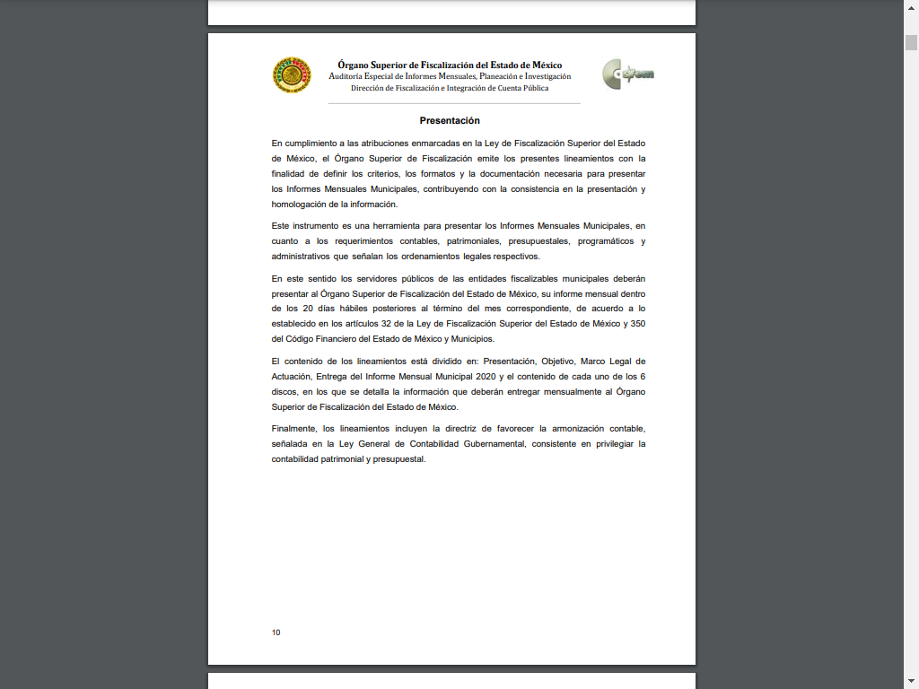

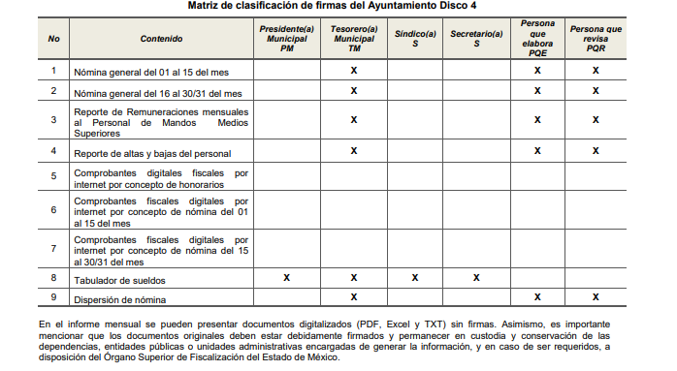

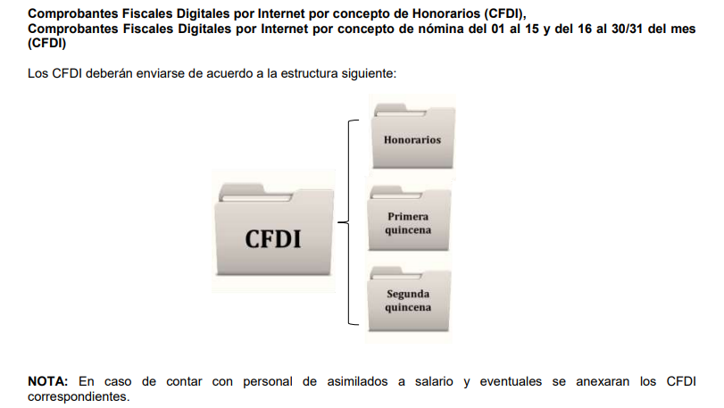
De las imágenes insertas, se obtiene que EL SUJETO OBLIGADO tiene el deber de generar los comprobantes fiscales digitales por internet por concepto de nómina y reporte de remuneraciones de mandos medios y superiores, documentos en que se refleja el sueldo que perciben de manera bruta y neta los servidores públicos solicitados.

En este sentido, de acuerdo a la naturaleza de la información solicitada se concluye que ésta es de interés general y de alcance público, puesto que la ciudadanía tiene derecho a saber cuál es el gasto ejercido para el pago de remuneraciones por servicios personales al realizar las funciones públicas, esto es su acceso permite transparentar la aplicación de los recursos públicos que son otorgados para el cumplimiento de sus funciones. Ello conforme a lo dispuesto por el artículo 24, fracción XVIII de la Ley de Transparencia y Acceso a la Información Pública del Estado de México y Municipios, que establece como deber de los sujetos obligados el hacer pública toda la información respecto a los montos y nombres de las personas a quienes se entreguen recursos públicos y con ello transparentar la forma, términos, causas y finalidad en la disposición de esos recursos; precepto legal que es del tenor siguiente:

“Artículo 24. Para el cumplimiento de los objetivos de esta Ley, los sujetos obligados deberán cumplir con las siguientes obligaciones, según corresponda, de acuerdo a su naturaleza:
(…)
XVIII. Hacer pública toda aquella información relativa a los montos y las personas a quienes entreguen, por cualquier motivo, recursos públicos, así como los informes que dichas personas les entreguen sobre el uso y destino de dichos recursos;” (Sic)

Sirve de sustento por analogía, para justificar la publicidad sobre los datos relativos a los montos por concepto de pago de las remuneraciones, los criterios 01/2003 y 02/2003 emitidos por el Comité de Acceso a la Información Pública y Protección de Datos Personales de la Suprema Corte de Justicia de la Nación que a continuación se citan:

“Criterio 01/2003.
INGRESOS DE LOS SERVIDORES PÚBLICOS. CONSTITUYEN INFORMACIÓN PÚBLICA AÚN Y CUANDO SU DIFUSIÓN PUEDE AFECTAR LA VIDA O LA SEGURIDAD DE AQUELLOS. Si bien el artículo 13, fracción IV, de la Ley Federal de Transparencia y Acceso a la información Pública Gubernamental establece que debe clasificarse como información confidencial la que conste en expedientes administrativos cuya difusión pueda poner en riesgo la vida, la seguridad o la salud de cualquier persona, debe reconocerse que aun y cuando en ese supuesto podría encuadrar la relativa a las percepciones ordinarias y extraordinaria de los servidores públicos, ello no obsta para reconocer que el legislador estableció en el artículo 7 de ese mismo ordenamiento que la referida información, como una obligación de trasparencia, deben publicarse en medios remotos o locales de comunicación electrónica, lo que se sustenta en el hecho de que el monto de todos los ingresos que recibe un servidor público por desarrollar las labores que les son encomendadas con motivo del desempeño del cargo respecto. Constituyen información pública, en tanto que se trata de erogaciones que realiza un órgano del Estado en base con los recursos que encuentran su origen en mayor medida en las contribuciones aportados por los gobernados
…”

“Criterio 02/2003.
INGRESOS DE LOS SERVIDORES PÚBLICOS, SON INFORMACIÓN PÚBLICA AÚN Y CUANDO CONSTITUYEN DATOS PERSONALES QUE SE REFIEREN AL PATRIMONIO DE AQUÉLLOS. De la interpretación sistemática de lo previsto en los artículos 3º, fracción II; 7º, 9º y 18, fracción II, de la Ley Federal de Transparencia y Acceso a la Información Pública Gubernamental se advierte que no constituye información confidencial la relativa a los ingresos que reciben los servidores públicos, ya que aun y cuando se trata de datos personales relativos a su patrimonio, para su difusión no se requiere consentimiento de aquellos, lo que deriva del hecho de que en términos de los previsto en el citado ordenamiento deben ponerse a disposición del público a través de medios remotos o locales de comunicación electrónica, tanto el directorio de servidores públicos como las remuneraciones mensuales por puesto incluso el sistema de compensación
…”
(Énfasis añadido)

En esa virtud, es dable ordenar al SUJETO OBLIGADO haga entrega de los recibos de nómina de la primera quincena laborada hasta la fecha de la solicitud de los Servidores Públicos de la unidad de Transparencia del Municipio de Cuautitlán

Es oportuno referir que, de los recibos de nómina se testó información de más, misma que es considerada como publica como lo son: Fecha y hora de Certificación, Fecha y hora de Emisión, Cadenas Originales y Sellos Digitales Códigos Bidimensionales y los denominados Códigos QR.
Al respecto, las Cadenas Originales y Sellos Digitales, éstos forman parte del certificado de sello digital, los cuales son documentos electrónicos, mismos que de conformidad con el artículo 17-G y 29 del Código Fiscal de la Federación le permiten a la autoridad hacendaria federal garantizar una vinculación entre la identidad de un sujeto o entidad con su clave pública, lo hace identificable a una persona o entidad, además de que dichos certificados tienen como finalidad o propósito específico firmar digitalmente las facturas electrónicas para acreditar la autoría de los comprobantes fiscales. En ese tenor se transcriben los artículos señalados con antelación para mejor ilustración:
“Artículo 17-G.- Los certificados que emita el Servicio de Administración Tributaria para ser considerados válidos deberán contener los datos siguientes:
I. La mención de que se expiden como tales. Tratándose de certificados de sellos digitales, se deberán especificar las limitantes que tengan para su uso.
Artículo 29. Cuando las leyes fiscales establezcan la obligación de expedir comprobantes fiscales por los actos o actividades que realicen, por los ingresos que se perciban o por las retenciones de contribuciones que efectúen, los contribuyentes deberán emitirlos mediante documentos digitales a través de la página de Internet del Servicio de Administración Tributaria. Las personas que adquieran bienes, disfruten de su uso o goce temporal, reciban servicios o aquéllas a las que les hubieren retenido contribuciones deberán solicitar el comprobante fiscal digital por Internet respectivo.
Los contribuyentes a que se refiere el párrafo anterior deberán cumplir con las obligaciones siguientes:
I. …
II. Tramitar ante el Servicio de Administración Tributaria el certificado para el uso de los sellos digitales.
Los contribuyentes podrán optar por el uso de uno o más certificados de sellos digitales que se utilizarán exclusivamente para la expedición de los comprobantes fiscales mediante documentos digitales. El sello digital permitirá acreditar la autoría de los comprobantes fiscales digitales por Internet que expidan las personas físicas y morales, el cual queda sujeto a la regulación aplicable al uso de la firma electrónica avanzada.”
(Énfasis añadido)

Esto es, las Cadenas y sellos que aparecen en los recibos de pago, no contienen datos personales confidenciales, esto es, contienen una secuencia de números y letras, y de las mismas no se advierte un RFC o una clave CURP, que pudiera hacer identificable al titular de dicho recibo, por el contrario debe considerarse que esta información incluida en los documentos fiscales constituyen un elemento adicional que permite a cualquier persona verificar la legitimidad del documento entregado en una solicitud de acceso a la información pública y, por sí sólo no contiene datos personales susceptible de clasificación ya que no hacen identificable a su titular, pues dichos datos solo son de utilidad de manera directa a la Secretaría de Hacienda y Crédito Público, y si bien dichas cadenas derivan de información personal de los contribuyentes, está se encuentra encriptada, como se desprende a manera de ejemplo de la siguiente imagen:
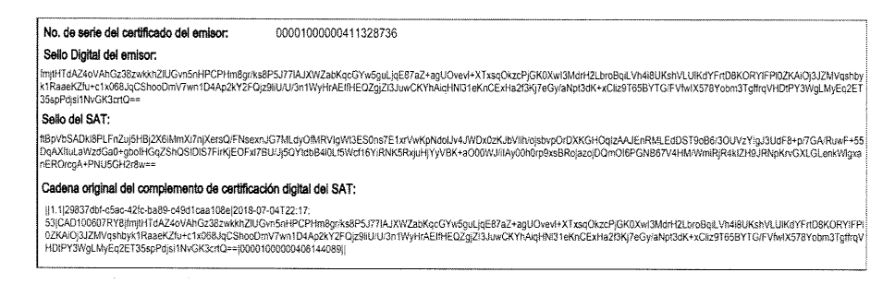
De igual forma, las cadenas y sellos que se agregan a los recibos de nómina tienen una secuencia de generación, determinados con base en el ANEXO 20 de la Segunda Resolución de modificaciones a la Resolución Miscelánea Fiscal para dos mil diecisiete publicada en el Diario Oficial de la Federación de fecha dieciocho de julio de dos mil diecisiete.

En ella se precisan los datos de los que se componen los elementos de seguridad y se puntualiza que dicha información está encriptada.

Elementos utilizados en la generación de Sellos Digitales:
- Cadena Original, el elemento a sellar, en este caso de un comprobante fiscal digital a través de internet;
- Certificado de Sello Digital y su correspondiente clave privada;
- Algoritmos de criptografía de cave pública para firma electrónica avanzada:
- Especificaciones de conversión de la firma electrónica avanzada a Base 64.
Parar la generación de sellos digitales se utiliza criptografía de clave pública aplicada a una cadena original.
- Criptografía de la Clave Pública:

Esta se basa en la generación de una pareja de números muy grandes relacionados íntimamente ente sí, de tal manera que una operación de encripción sobre un mensaje alterado en su significado que solo puede ser devuelto a su estado original mediante la operación desencripción correspondiente tomando como clave la desencripción al otro número de la pareja.

Es decir, por sí solas las cadenas originales y los sellos no contienen datos personales confidenciales, por lo que se considera que no son susceptibles de testarse o suprimirse de las versiones públicas, ya que no actualiza alguno de los supuestos establecidos de la Ley de la materia previstos en el artículo 143, por el contrario, permite corroborar la legitimidad del documento.

Que de la información testada se advierten datos de origen públicos tal como lo es folio fiscal, número de serie del certificado, lugar y fecha de emisión y Régimen Fiscal del emisor, así como las deducciones que por Ley son públicas, mismas que no revelen espera personal o íntima de las personas.

Atento a lo anterior, es necesario precisar que la entrega de los documentos que en su caso EL SUJETO OBLIGADO entregue, deberá ser en versión pública, esto es, que omitirá, eliminará o suprimirá la información personal de los funcionarios públicos referidos, como podrían ser Registro Federal de Contribuyentes, CURP, clave del Instituto de Seguridad Social del Estado de México y Municipios, los descuentos que se realicen por pensión alimenticia o deducciones estrictamente legales o personales, número de cuenta o cualquier otro dato que ponga en riesgo la vida, seguridad, salud de dichas personas.

Por cuanto hace al Registro Federal de Contribuyentes de las personas físicas constituye un dato personal, ya que se genera con caracteres alfanuméricos obtenidos a partir del nombre en mayúsculas sin acentos ni diéresis y la fecha de nacimiento de cada persona; es decir la primera letra del apellido paterno; seguida de la primera letra Vocal del primer apellido; seguida de la primera letra del segundo apellido y por último la primera letra del nombre, posterior la fecha de nacimiento año/mes/día y finalmente la homoclave; la cual para su obtención es necesario acreditar personalidad, fecha de nacimiento entre otros con documentos oficiales.

Al respecto, el entonces Instituto Federal de Acceso a la Información Pública y Protección de Datos Personales (IFAI) a través del Criterio 09/2009, señala literalmente lo siguiente:

“Registro Federal de Contribuyentes (RFC) de las personas físicas es un dato personal confidencial. De conformidad con lo establecido en el artículo 18, fracción II de la Ley Federal de Transparencia y Acceso a la Información Pública Gubernamental se considera información confidencial los datos personales que requieren el consentimiento de los individuos para su difusión, distribución o comercialización en los términos de esta Ley. Por su parte, según dispone el artículo 3, fracción II de la Ley Federal de Transparencia y Acceso a la Información Pública Gubernamental, dato personal es toda aquella información concerniente a una persona física identificada o identificable. Para obtener el RFC es necesario acreditar previamente mediante documentos oficiales (pasaporte, acta de nacimiento, etc.) la identidad de la persona, su fecha y lugar de nacimiento, entre otros. De acuerdo con la legislación tributaria, las personas físicas tramitan su inscripción en el Registro Federal de Contribuyentes con el único propósito de realizar mediante esa clave de identificación, operaciones o actividades de naturaleza tributaria. En este sentido, el artículo 79 del Código Fiscal de la Federación prevé que la utilización de una clave de registro no asignada por la autoridad constituye como una infracción en materia fiscal. De acuerdo con lo antes apuntado, el RFC vinculado al nombre de su titular, permite identificar la edad de la persona, así como su homoclave, siendo esta última única e irrepetible, por lo que es posible concluir que el RFC constituye un dato personal y, por tanto, información confidencial, de conformidad con los previsto en el artículo 18, fracción II de la Ley Federal de Transparencia y Acceso a la Información Pública Gubernamental.
Expedientes:
4538/07 Instituto Politécnico Nacional - Alonso Gómez-Robledo V.
5664/08 Secretaría de Comunicaciones y Transportes – María Marván Laborde.
5910/08 Secretaría de Gobernación - Jacqueline Peschard Mariscal.
1391/09 Comisión Federal de Electricidad - Alonso Gómez-Robledo V.
1479/09 Secretaría de la Función Pública – María Marván Laborde.”
(Énfasis añadido)

De lo anterior, se desprende que el Registro Federal de Contribuyentes se vincula al nombre de su titular, permitiendo identificar la edad de la persona, fecha de nacimiento, así como su homoclave, determinando la identificación de dicha persona para efectos fiscales, por lo éste constituye un dato personal que concierne a una persona física identificada e identificable en términos de los artículos 2 fracción II de la Ley de Transparencia y Acceso a la Información Pública del Estado de México y Municipios y 4 fracción VII de la Ley de Protección de Datos Personales del Estado de México.

Por cuanto hace a la Clave Única de Registro de Población, constituye un dato personal, ya que tiene como finalidad registrar a cada una de las personas que integran la población del país, con los datos que permitan certificar y acreditar fehacientemente su identidad, la cual servirá para identificarla de manera individual.

Lo anterior, tiene sustento en los artículos 86 y 91 de la Ley General de Población, la cual señala lo siguiente:
Artículo 86. El Registro Nacional de Población tiene como finalidad registrar a cada una de las personas que integran la población del país, con los datos que permitan certificar y acreditar fehacientemente su identidad.
Artículo 91. Al incorporar a una persona en el Registro Nacional de Población, se le asignará una clave que se denominará Clave Única de Registro de Población. Esta servirá para registrarla e identificarla en forma individual.

Ahora bien, la Clave Única de Registro de Población, está integrada de 18 elementos representados por letras y números, que se generan a partir de los datos contenidos en tu documento probatorio de identidad (acta de nacimiento, carta de naturalización o documento migratorio), la cual se integra de la primera letra del apellido paterno; seguida de la primera letra Vocal del primer apellido; seguida de la primera letra del segundo apellido y por último la primera letra del nombre; fecha de nacimiento año/mes/día; sexo; Entidad Federativa o lugar de nacimiento; finalmente una homoclave o digito verificador, compuesto de dos elementos, con el que se evitan duplicaciones en la Clave, identifican el cambio de siglo y garantizan la correcta integración.

Al respecto, el entonces Instituto Federal de Acceso a la Información Pública y Protección de Datos Personales (IFAI) a través del Criterio 0003-10, señala literalmente lo siguiente:

“Criterio 003-10 Clave Única de Registro de Población (CURP) es un dato personal confidencial. De conformidad con lo establecido en el artículo 3, fracción II de la Ley Federal de Transparencia y Acceso a la Información Pública Gubernamental, dato personal es toda aquella información concerniente a una persona física identificada o identificable. Por su parte, el artículo 18, fracción II de la Ley considera información confidencial los datos personales que requieren el consentimiento de los individuos para su difusión, distribución o comercialización en los términos de esta Ley. En este sentido, la CURP se integra por datos personales que únicamente le conciernen a un particular como son su fecha de nacimiento, su nombre, sus apellidos y su lugar de nacimiento, y esta es información que lo distingue plenamente del resto de los habitantes, por lo que es de carácter confidencial, en términos de lo dispuesto en el artículos anteriormente señalados.

Expedientes:
3100/08 Secretaría del Trabajo y Previsión Social – Jacqueline Peschard Mariscal con Voto Particular de Juan Pablo Guerrero Amparán.
4877/08 Instituto Federal de Acceso a la Información Pública – Juan Pablo Guerrero Amparán.
0325/09 Secretaría de la Función Pública - Jacqueline Peschard Mariscal con Voto Disidente de Juan Pablo Guerrero Amparán.
3132/09 Servicio Postal Mexicano – Ángel Trinidad Zaldívar.
4071/09 Instituto Federal de Acceso a la Información Pública - Ángel Trinidad Zaldívar.” (SIC)

De lo anterior, se desprende que la Clave Única de Registro de Población, se encuentra vinculado al nombre de la persona, permitiendo identificar la edad, fecha de nacimiento, sexo, lugar de nacimiento, así como su homoclave; datos que únicamente le atañen a un particular, por lo ésta constituye un dato personal que concierne a una persona física identificada e identificable en términos de los artículos 2 fracción II de la Ley de Transparencia y Acceso a la Información Pública del Estado de México y Municipios y 4 fracción VII de la Ley de Protección de Datos Personales del Estado de México.

Por cuanto hace a la Clave de cualquier tipo de seguridad social (ISSEMYM, u otros), está integrado por una secuencia de números con los que se identifica a los trabajadores que cubren las cuotas respectivas, asimismo, lo identifica con la fuente de trabajo; por lo que al ser una clave de identificación de los trabajadores, constituye información confidencial, dato que únicamente le atañen al servidor público, por lo constituye un dato personal que concierne a una persona física identificada e identificable en términos de los artículos 2 fracción II de la Ley de Transparencia y Acceso a la Información Pública del Estado de México y Municipios y 4 fracción VII de la Ley de Protección de Datos Personales del Estado de México.

Respecto de los préstamos o descuentos de carácter personal, éstos no deben tener relación con la prestación del servicio; es decir, son confidenciales los préstamos o descuentos que se le hagan a la persona en los que no se involucren instituciones públicas, en virtud de no favorecer en la transparencia y rendición de cuentas, sino, por el contrario, con ello se violentaría la protección de información confidencial, porque incide en la intimidad de un individuo identificado.

Por su parte, el artículo 84 de la Ley del Trabajo de los Servidores Públicos del Estado y Municipios, señala:

ARTICULO 84. Sólo podrán hacerse retenciones, descuentos o deducciones al sueldo de los servidores públicos por concepto de:
I. Gravámenes fiscales relacionados con el sueldo;
II. Deudas contraídas con las instituciones públicas o dependencias por concepto de anticipos de sueldo, pagos hechos con exceso, errores o pérdidas debidamente comprobados;
III. Cuotas sindicales;
IV. Cuotas de aportación a fondos para la constitución de cooperativas y de cajas de ahorro, siempre que el servidor público hubiese manifestado previamente, de manera expresa, su conformidad;
V. Descuentos ordenados por el Instituto de Seguridad Social del Estado de México y Municipios, con motivo de cuotas y obligaciones contraídas con éste por los servidores públicos;
VI. Obligaciones a cargo del servidor público con las que haya consentido, derivadas de la adquisición o del uso de habitaciones consideradas como de interés social;
VII. Faltas de puntualidad o de asistencia injustificadas;
VIII. Pensiones alimenticias ordenadas por la autoridad judicial; o
IX. Cualquier otro convenido con instituciones de servicios y aceptado por el servidor público.
El monto total de las retenciones, descuentos o deducciones no podrá exceder del 30% de la remuneración total, excepto en los casos a que se refieren las fracciones IV, V y VI de este artículo, en que podrán ser de hasta el 50%, salvo en los casos en que se demuestre que el crédito se concedió con base en los ingresos familiares para hacer posible el derecho constitucional a una vivienda digna, o se refieran a lo establecido en la fracción VIII de este artículo, en que se ajustará a lo determinado por la autoridad judicial.

Derivado de lo anterior, la ley establece claramente cuáles son esos descuentos o gravámenes que directamente se relacionan con las obligaciones adquiridas como servidores públicos y aquéllos que únicamente inciden en su vida privada. De este modo, descuentos por pensiones alimenticias o créditos adquiridos con instituciones privadas o públicas pero que fueron contraídas en forma individual, son información que debe clasificarse como confidencial.

Por ende, en el presente caso, EL SUJETO OBLIGADO debe testar los datos referidos con antelación, sin pasar por alto que la clasificación respectiva tiene que cumplirse mediante la forma y formalidades que la ley impone; es decir, mediante acuerdo debidamente fundado y motivado, en términos de los numerales 49 fracción VIII y 132 fracciones II y III de la Ley de Transparencia y Acceso a la Información Pública del Estado de México y Municipios en vigor, así como los numerales Segundo, fracción XVIII, y del Cuarto al Décimo Primero de los Lineamientos Generales en materia de Clasificación y Desclasificación de la Información, así como para la elaboración de Versiones Públicas, que literalmente expresan:

“Artículo 49. Los Comités de Transparencia tendrán las siguientes atribuciones:
VIII. Aprobar, modificar o revocar la clasificación de la información;
Artículo 132. La clasificación de la información se llevará a cabo en el momento en que:
I. Se reciba una solicitud de acceso a la información;
II. Se determine mediante resolución de autoridad competente; o
III. Se generen versiones públicas para dar cumplimiento a las obligaciones de transparencia previstas en esta Ley.”
“Segundo.- Para efectos de los presentes Lineamientos Generales, se entenderá por:
XVIII. Versión pública: El documento a partir del que se otorga acceso a la información, en el que se testan partes o secciones clasificadas, indicando el contenido de éstas de manera genérica, fundando y motivando la reserva o confidencialidad, a través de la resolución que para tal efecto emita el Comité de Transparencia.
Cuarto. Para clasificar la información como reservada o confidencial, de manera total o parcial, el titular del área del sujeto obligado deberá atender lo dispuesto por el Título Sexto de la Ley General, en relación con las disposiciones contenidas en los presentes lineamientos, así como en aquellas disposiciones legales aplicables a la materia en el ámbito de sus respectivas competencias, en tanto estas últimas no contravengan lo dispuesto en la Ley General.
Los sujetos obligados deberán aplicar, de manera estricta, las excepciones al derecho de acceso a la información y sólo podrán invocarlas cuando acrediten su procedencia.
Quinto. La carga de la prueba para justificar toda negativa de acceso a la información, por actualizarse cualquiera de los supuestos de clasificación previstos en la Ley General, la Ley Federal y leyes estatales, corresponderá a los sujetos obligados, por lo que deberán fundar y motivar debidamente la clasificación de la información ante una solicitud de acceso o al momento en que generen versiones públicas para dar cumplimiento a las obligaciones de transparencia, observando lo dispuesto en la Ley General y las demás disposiciones aplicables en la materia.
Sexto. Los sujetos obligados no podrán emitir acuerdos de carácter general ni particular que clasifiquen documentos o expedientes como reservados, ni clasificar documentos antes de que se genere la información o cuando éstos no obren en sus archivos.
La clasificación de información se realizará conforme a un análisis caso por caso, mediante la aplicación de la prueba de daño y de interés público.
Séptimo. La clasificación de la información se llevará a cabo en el momento en que:
I. Se reciba una solicitud de acceso a la información;
II. Se determine mediante resolución de autoridad competente, o
III. Se generen versiones públicas para dar cumplimiento a las obligaciones de transparencia previstas en la Ley General, la Ley Federal y las correspondientes de las entidades federativas.
Los titulares de las áreas deberán revisar la clasificación al momento de la recepción de una solicitud de acceso a la información, para verificar si encuadra en una causal de reserva o de confidencialidad.
Octavo. Para fundar la clasificación de la información se debe señalar el artículo, fracción, inciso, párrafo o numeral de la ley o tratado internacional suscrito por el Estado mexicano que expresamente le otorga el carácter de reservada o confidencial.
Para motivar la clasificación se deberán señalar las razones o circunstancias especiales que lo llevaron a concluir que el caso particular se ajusta al supuesto previsto por la norma legal invocada como fundamento.
En caso de referirse a información reservada, la motivación de la clasificación también deberá comprender las circunstancias que justifican el establecimiento de determinado plazo de reserva.
Tratándose de información clasificada como confidencial respecto de la cual se haya determinado su conservación permanente por tener valor histórico, ésta conservará tal carácter de conformidad con la normativa aplicable en materia de archivos.
Los documentos contenidos en los archivos históricos y los identificados como históricos confidenciales no serán susceptibles de clasificación como reservados.
Noveno. En los casos en que se solicite un documento o expediente que contenga partes o secciones clasificadas, los titulares de las áreas deberán elaborar una versión pública fundando y motivando la clasificación de las partes o secciones que se testen, siguiendo los procedimientos establecidos en el Capítulo IX de los presentes lineamientos.
Décimo. Los titulares de las áreas, deberán tener conocimiento y llevar un registro del personal que, por la naturaleza de sus atribuciones, tenga acceso a los documentos clasificados. Asimismo, deberán asegurarse de que dicho personal cuente con los conocimientos técnicos y legales que le permitan manejar adecuadamente la información clasificada, en los términos de los Lineamientos para la Organización y Conservación de Archivos.
En ausencia de los titulares de las áreas, la información será clasificada o desclasificada por la persona que lo supla, en términos de la normativa que rija la actuación del sujeto obligado.
Décimo primero. En el intercambio de información entre sujetos obligados para el ejercicio de sus atribuciones, los documentos que se encuentren clasificados deberán llevar la leyenda correspondiente de conformidad con lo dispuesto en el Capítulo VIII de los presentes lineamientos.”

Por lo tanto, la entrega de documentos en su versión pública debe acompañarse necesariamente del Acuerdo del Comité de Transparencia del SUJETO OBLIGADO que la sustente, en el que se expongan los fundamentos y razones que llevaron a la autoridad a testar, suprimir o eliminar datos de dicho soporte documental, ya que el no hacerlo implica que lo entregado no es legal ni formalmente una versión pública, sino más bien una documentación ilegible, incompleta o tachada; pues no señalar las razones por las que no se aprecian determinados datos, ya sea porque se testan o suprimen, deja al solicitante en estado de incertidumbre, al no conocer o comprender porque no aparecen en la documentación respectiva, es decir, si no se exponen de manera puntual las razones de ello se estaría violentando desde un inicio el derecho de acceso a la información del solicitante.

Finalmente, no se omite comentar que derivado que mediante la respuesta EL SUJETO OBLIGADO dejó visible información susceptible de ser clasificada como confidencial, tal es el caso de las fotos de los certificados de ultimo grado académico de las Servidores Públicos del área; atento a ello, se deberá hacer del conocimiento al Titular de la Dirección de Protección de Datos Personales en atención al artículo 82, fracción XXVII de la Ley de Protección de Datos Personales del Estado de México y Municipios, a fin de que determinen lo conducente.

En mérito de lo expuesto en líneas anteriores, este Órgano Garante considera que resultan fundadas las razones o motivos o razones de inconformidad esgrimidos por el particular en su medio de impugnación, por ello con fundamento en el artículo 186 fracción III de la Ley de Transparencia y Acceso a la Información Pública del Estado de México y Municipios, resulta procedente ORDENAR al SUJETO OBLIGADO entregue el o los documentos donde se advierta el Título Profesional, la experiencia laboral en materia del acceso a la información y protección de datos personales, la Cartilla del Servicio Militar liberada, los recibos de nómina de todos los Servidores Públicos de la Unidad de Transparencia del Ayuntamiento de Cuautitlán, que correspondan a la primera quincena laborada hasta la fecha de la solicitud.
Así, con fundamento en lo prescrito en los artículos 5, párrafos vigésimo segundo, vigésimo tercero y vigésimo cuarto, fracciones IV y V de la Constitución Política del Estado Libre y Soberano de México; 2, fracción II, 29, 36, fracciones I y II, 176, 178, 179, 181, 185, fracción I, 186 y 188 de la Ley de Transparencia y Acceso a la Información Pública del Estado de México y Municipios, este Pleno:
RESUELVE
PRIMERO. Resultan fundadas las razones o motivos de inconformidad planteadas por EL RECURRENTE en términos del Considerando QUINTO de esta Resolución.
SEGUNDO. Se MODIFICA la respuesta del SUJETO OBLIGADO y se le ordena atienda la solicitud de información que dio origen al recurso de revisión 04247/INFOEM/IP/RR/2020 y haga entrega al RECURRENTE, en términos del Considerando QUINTO de esta resolución, de ser procedente en versión pública y vía SAIMEX, de lo siguiente:
- “Los recibos de nómina de la primera quincena de enero a la segunda quincena de agosto de 2020, de los cuatro servidores públicos adscritos a la Unidad de Transparencia;
- La experiencia laboral en materia del acceso a la información y protección de datos personales del Titular de la Unidad de Transparencia al 31 de agosto de 2020;
- El Título Profesional a nombre del Titular de la Unidad de Transparencia de Cuautitlán referido en respuesta.

Para el caso que no obre en los archivos el Título profesional que se ordena en el inciso anterior, deberá manifestarlo de tal forma de manera fundada y motivada.

Debiendo notificar al RECURRENTE el Acuerdo de Clasificación que emita el Comité de Transparencia, con motivo de las versiones públicas, así como mediante el cual se clasifiquen en su totalidad los documentos privados que integran el expediente laboral del Titular de la Unidad de Transparencia.”

- Notifíquese a la Titular de la Unidad de Transparencia del SUJETO OBLIGADO para que, conforme a los artículos 186, último párrafo y 189, párrafo segundo de la Ley de Transparencia y Acceso a la Información Pública del Estado de México y Municipios, dé cumplimiento a lo ordenado dentro del plazo de diez días hábiles, debiendo informar a este Instituto en un plazo de tres días hábiles siguientes sobre el cumplimiento dado a la resolución.
- Con fundamento en el artículo 198 de la Ley de Transparencia y Acceso a la Información Pública del Estado de México y Municipios, se apercibe al SUJETO OBLIGADO que, en caso de negarse a cumplir la presente resolución o hacerlo de manera parcial se actuará de conformidad con lo previsto en los artículos 213, 214, 216 y 217 de dicha Ley.
- Notifíquese al RECURRENTE la presente resolución.
- Hágase del conocimiento del RECURRENTE que, de conformidad con lo establecido en el artículo 196 de la Ley de Transparencia y Acceso a la Información Pública del Estado de México y Municipios, podrá impugnarla vía Juicio de Amparo en los términos de las leyes aplicables.
- Gírese oficio al Titular de la Dirección de Protección de Datos Personales en atención al artículo 82, fracción XXVII de la Ley de Protección de Datos Personales del Estado de México y Municipios, en términos del Considerando QUINTO de la presente resolución.

ASÍ LO RESUELVE, POR UNANIMIDAD DE VOTOS, EL PLENO DEL INSTITUTO DE TRANSPARENCIA, ACCESO A LA INFORMACIÓN PÚBLICA Y PROTECCIÓN DE DATOS PERSONALES DEL ESTADO DE MÉXICO Y MUNICIPIOS, CONFORMADO POR LOS COMISIONADOS ZULEMA MARTÍNEZ SÁNCHEZ; EVA ABAID YAPUR; JOSÉ GUADALUPE LUNA HERNÁNDEZ, JAVIER MARTÍNEZ CRUZ Y LUIS GUSTAVO PARRA NORIEGA, EN LA TRIGÉSIMA SESIÓN ORDINARIA CELEBRADA EL DÍA NUEVE DE DICIEMBRE DE DOS MIL VEINTE, ANTE EL SECRETARIO TÉCNICO DEL PLENO, ALEXIS TAPIA RAMÍREZ.

Zulema Martínez Sánchez
Comisionada Presidenta
(RÚBRICA)

Eva Abaid Yapur  Comisionada  (RÚBRICA) | José Guadalupe Luna Hernández  Comisionado  (RÚBRICA)
Javier Martínez Cruz  Comisionado  (RÚBRICA) | Luis Gustavo Parra Noriega  Comisionado  (RÚBRICA)
Alexis Tapia Ramírez
Secretario Técnico del Pleno
(RÚBRICA)

Esta hoja corresponde a la resolución de fecha nueve de diciembre de dos mil veinte, emitida en el recurso de revisión número 04247/INFOEM/IP/RR/2020.
YSM/LAGO/CCC

